接入短信服务开发文档

## 目的与背景

为了实现对“i旅行”的手机用户注册功能，需要借助第三方的短信平台相关服务。短信平台（网关），许多政府机构、学校、企业都在用。群发通知，群发营销广告，发验证码短信快速、便捷、及时、成本还低。但是网上的短信平台实在太多，出于教学目的，我们选择了用起来更为方便的容联云通信（http://www.yuntongxun.com）的**短信验证码服务**，在该平台上基本上没有准入门槛，注册即可免费测试使用。

## 步骤

* 1. 注册账号

免费开发测试需先注册成为平台用户，但**不需要认证和充值**。填写注册信息，完成注册即成为开发者。

* 1. 创建应用

注册时，系统已经创建了默认应用，还可以结合业务需求，创建自己的应用，这里使用默认应用测试就可以。注意事项如下：

* 在“控制台首页”中，需要使用开发者主账户相关信息，如主账号、应用ID等，如图1所示。
* 免费开发测试使用的模板ID为1，形式为：【云通讯】您使用的是云通讯短信模块，您的验证码是{1}，请于{2}分钟内正确输入。其中{1}和{2}为短信模板的参数。
* 免费开发测试需要在“控制台-管理-号码管理-测试号码”绑定测试号码，也就是只对测试号码发送短信验证码。如图2所示。

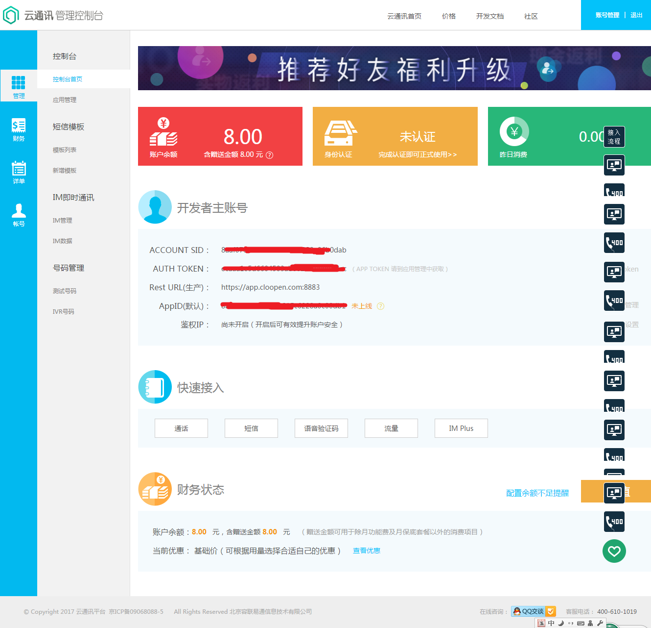

图1 开发者主账户信息

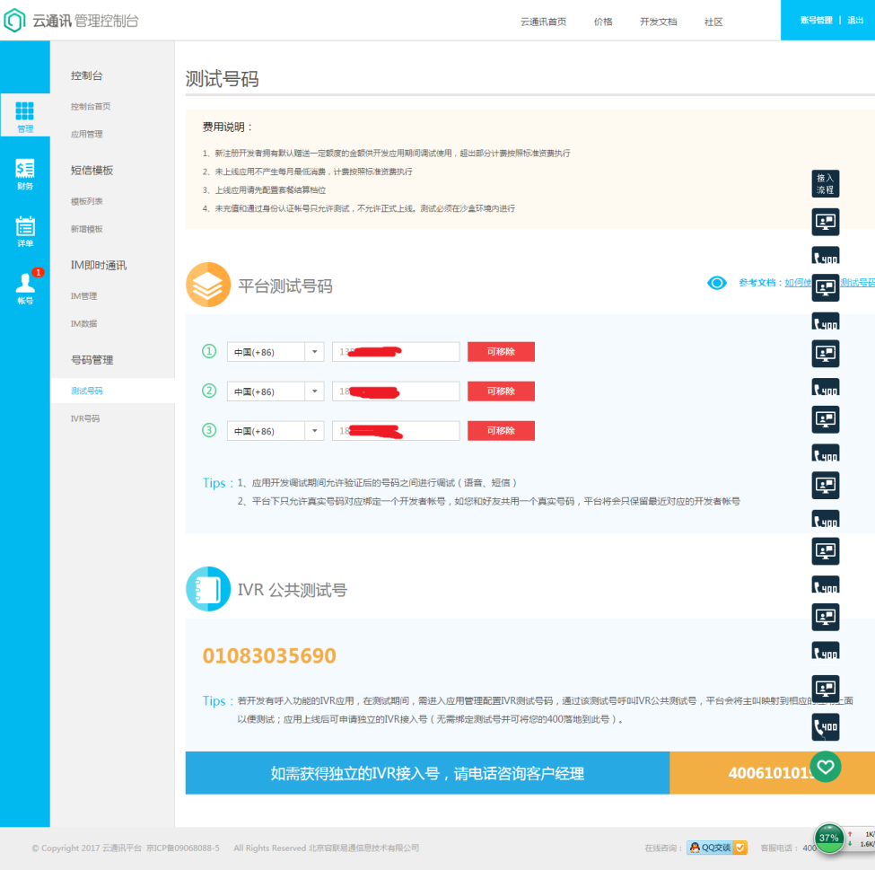

图2 添加测试号码

* 1. 对接测试
     1. SDK与Demo下载地址

doc：<http://www.yuntongxun.com/doc/rest/sms/3_2_2_3.html>

demo：<http://www.yuntongxun.com/doc/images/CCP_REST_SMS_DEMO_JAVA_v2.6r.zip>

* + 1. Java Demo中模板短信的使用说明
* 目录介绍

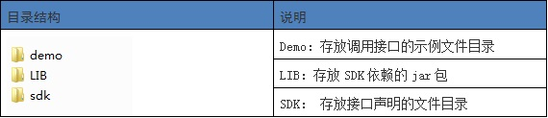

依赖的jar位于LIB中：CCP_REST_SMS_SDK_JAVA_v2.6.3r.jar

* 发送模板短信接口介绍

1.接口声明文件：sdk\src\com\cloopen\rest\sdk\CCPRestSDK.java

2.接口函数定义：

public HashMap sendTemplateSMS(String to, String templateId, String[] datas)

3.参数说明：

to: 字符串类型，短信接收手机号码集合,用英文逗号分开,如 "13810001000, 最多一次发送200个。

templateId: 字符串类型，模板Id,如使用测试模板，模板id为"1"，如使用自己创建的模板，则使用自己创建的短信模板id即可。

datas: 字符串数组类型，内容数据，需定义成数组方式，如模板中有两个参数，定义方式为String{"3456"，"测试"}。

4.接口调用示例：

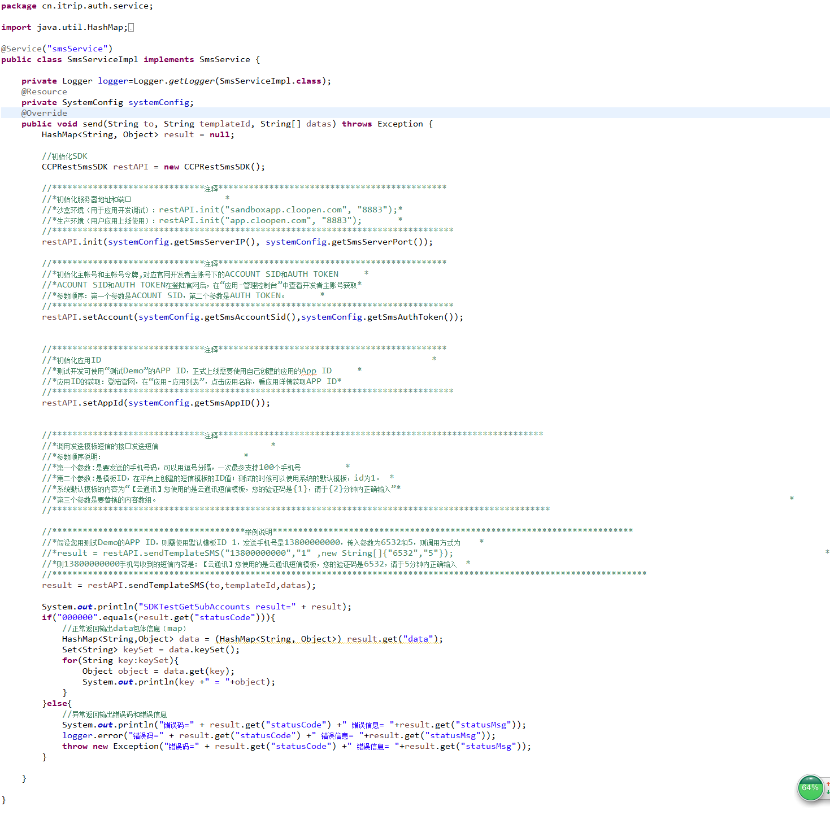

图3 接口调用示例

* 1. 上线运营

完成个人或企业认证后应用即可自动上线，无需修改程序代码。具体操作如图4所示。

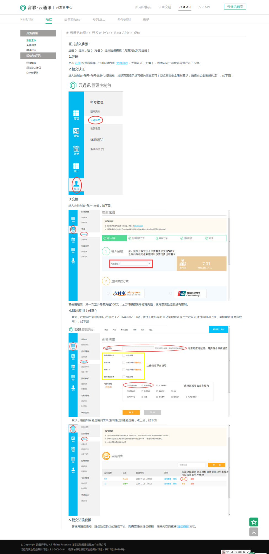

图4 完成认证